小学数学西南师大课标版二年级下册
第六单元 解决问题 第2课时活动设计
科目版本 | 小学数学 西南师大版 二年级下册
章 节 | 第六单元
课 名 | 解决问题 第2课时
学习目标 | 1. 让学生经历从实际生活中发现数学问题，分析问题，解决问题的过程，获得初步解决问题的体验。  2．加深对“倍”概念的理解，能解决求一个数的几倍的简单实际问题。  3．继续巩固问题解决中列算式、写答语等书写格式的规范知识。
具体环节设计
教学环节 |  | 内 容
1. 教师上课
1.1复习导入 |  | 课前做一个小测验，有信心吗？  小结：同学们有关倍的知识学得很不错，今天我们要利用倍的知识继续学习问题解决。
1.2探究新知 |  | 出示例2。  分析数量关系，提出要解决的问题，并说说为什么这样解决。沟通几倍与几个几之间的联系。  小结：一个数的几倍就是几个几，用乘法计算。
1.3 课堂活动 |  | （1）算一算，画一画。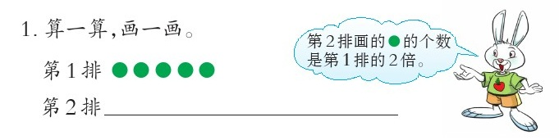
 |  | （2）摆一摆，说一说。
1.4 练习 |  | （1）练习二十第4题。
 |  | （2）练习二十第5题。
 |  | 课堂小结：说说这节课你有什么收获？

